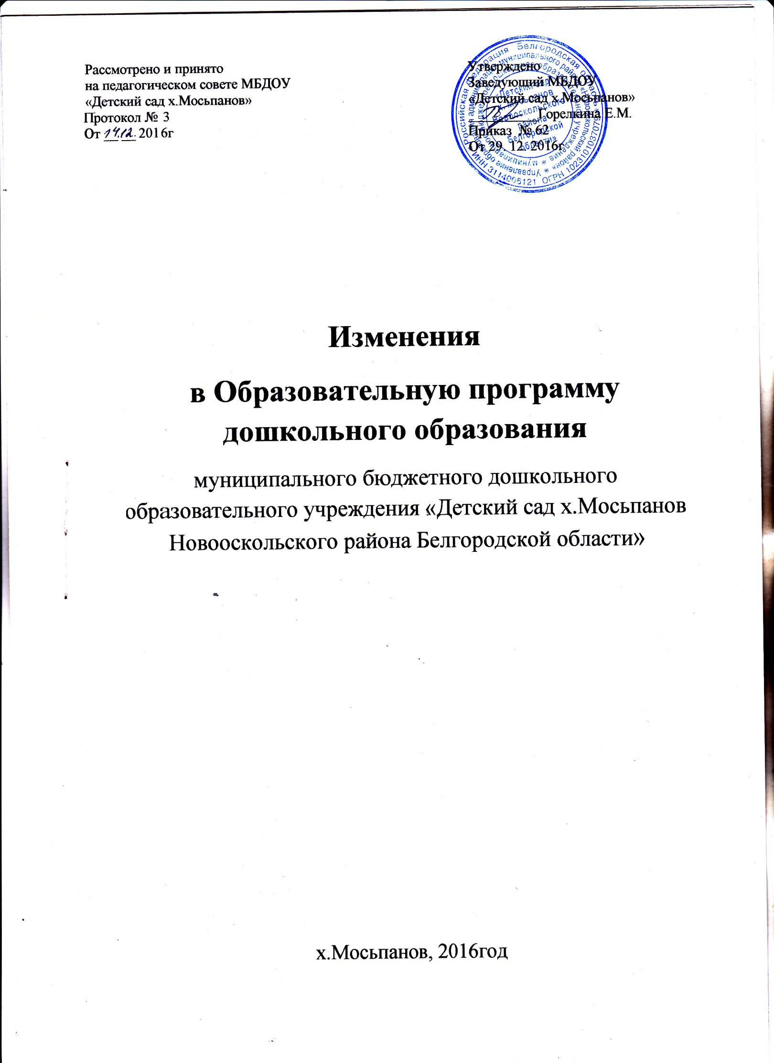
- Целевой раздел, Пункт 3.1. считать утратившим силу.
Включить пункт 3.3.: Парциальная программа «Добрый мир. Православная культура для малышей» Л.Л.Шевченко
Цель программы:
Через сказки, легенды, поэзию, музыку, художественные картины, т.е. через искусство, возродить духовно - нравственное воспитание детей.
Ознакомить детей с ценностями православной культуры.
Содействовать родителям в развитии личности ребёнка на основе ценностей отечественной культуры.
Создать в коллективе атмосферу дружбы и сотрудничества. Помочь детям:
1. Проявить нравственные качества (терпимость и терпение,
доброжелательность, любовь к Природе, к Человеку, к Богу, наблюдательность и т.д.);
- Устремиться к Добру.
- Увидеть прекрасное в самых обычных предметах, явлениях
природы;
- Научиться слушать и слышать одновременно;
- Развить воображение.

II.Содержательный раздел, Пункт 2.11.1 «Содержание деятельности педагога-психолога» считать утратившим силу. Включить пункт 2.11.3.: Содержание образовательного процесса по программе «Добрый мир».
Формы и способы проведения занятий:
- рассказ педагога, беседа с учащимися, диалог.
- чтение литературных сказок, притч, легенд;
- создание собственных (детских) сказок.
- рисование, пение.

Занятия сопровождаются музыкой (классической, русского народного фольклора), звуками Природы (пение птиц, журчание ручья, шум прибоя и др.), а также показом репродукций картин русских и современных художников, наглядных материалов.
Ожидаемые результаты :
1. Дети должны усвоить основные положительные и
отрицательные нравственные качества человека: вежливость, доброта
верность, грубость, правдивость, скромность, совесть, уважение
честность, чуткость.
Важные категории и понятия этики: добро и зло, правда и ложь, обман, дружба, забота, обида.
Общие понятия гражданско-правового сознания: Родина, подвиг, герой. Осознанно оперировать понятиями «Родина», гордиться культурой и традициями своей Родины.
2. Дети должны знать и использовать в общении элементарные
этические нормы; активно применять правила вежливого общения; правильно вести себя в общественных местах (школе, кино, музее, общественном транспорте и т.д.), друг с другом, в семье; быть вежливыми, добрыми и уважительными в общении со старшими; заботиться о родителях; демонстрировать коммуникативные умения (вести беседу, разговор, уметь формировать и высказывать свое мнение, отстаивать его).
Осознанно выбирать друзей и товарищей, проявлять в этих отношениях верность и бескорыстие; уметь оценивать поступки свои и своих товарищей, различать плохие и хорошие поступки.
Терпимо относиться к людям, выходить достойно из возможной ситуации конфликта; прощать своих друзей и недругов, не таить обиду, не хотеть наказать; действовать так, чтобы природа не страдала от воздействия человека; выглядеть опрятно и аккуратно.

Календарно — тематическое планирование

месяц | № занятия | тема | Количество занятий по теме | Примечание
Октябрь | 1 | Мы отправляемся в  путешествие и наблюдаем наш мир | 1
Октябрь | 2 | Прогулка первая.  «Свет, день, ночь» | 1
Октябрь | 3 | Прогулка вторая.  «Небо» | 1
Октябрь | 4 | Прогулка третья.  «Земля, вода, растения» | 1
Ноябрь | 5 | Прогулка четвёртая.  «Солнце, луна, звёзды» | 1
Ноябрь | 6 | Прогулка пятая.  «Птицы, рыбы, насекомые» | 1
Ноябрь | 7 | Прогулка шестая.  «Человек, животные» | 1
Ноябрь | 8 | Прогулка шестая.  «Человек» | 1
Декабрь | 9 | Прогулка седьмая.  «День отдыха»(покоя). | 1
Декабрь | 10 | «Кто сотворил наш добрый красивый мир?» | 1
Декабрь | 11 | «Что такое хорошо и что такое плохо?» | 1
Декабрь | 12 | «Что есть добро, а что - зло?» | 1
Январь | 13 | Заповедь для самых маленьких о послушании. | 1
Январь | 14 | Рассказ «Будь послушным» | 1
Январь | 15 | Путешествие с книгой: «Как человек стал послушным» | 1
Январь | 16 | Рассказ «Помоги, милосердный человек» | 1
Февраль | 17 | Рассказ «Не спорь, прости» | 1
Февраль | 18 | «Будь скромным, не хвастайся» | 1
Февраль | 19 | «Не кради и не обманывай». | 1
Февраль | 20 | Моя семья | 1
Март | 21 | Наш род. | 1
Март | 22 | Моя Родина. | 1
Март | 23 | Православный храм | 1
Март | 24 | Наши меньшие друзья | 1
Апрель | 25 | Как человек давал имена животным | 1
Апрель | 26 | Чего себе не хочешь, другу не желай. | 1
Апрель | 27 | Обсуждаем – рассуждаем. «Чем я могу помочь птицам?» Строим кормушку вместе с родителями. Конкурс «Чей домик лучше?» | 1
Апрель | 28 | Язык зверей. Слушаем голоса природы. Сочиняем сказку. | 1
Май | 29 | Обсуждаем – размышляем. Беда, помощь, благодарность. | 1
Май | 30 | Выставка рисунков «Мои меньшие друзья» Проект | 1
Май | 31 | Проект «НЕ Обижай творения Божия!» | 1
Май | 32 | Итоговое. | 1

III.Организационный раздел, Пункт 3.1
для части программы, формируемой участниками образовательного процесса исключить «Методическое обеспечение программы «Цветик-семицветик», включить «Методическое обеспечение программы «Добрый мир».
Автор-составитель | Наименование издания
Под редакцией Л.Н. Антоновой. | Методическое пособие для воспитателя с программой.

Пункт 3.14.1. считать утратившим силу. Включить пункт 3.14.3:Взаимодействие с семьями воспитанников.
Для того чтобы добиться желаемого результата родителям и педагогам необходимо:
- осознать, что только общими усилиями семьи и детского сада можно помочь ребенку;
- воспитывать у ребенка уважение к родителям, которые дали ему жизнь и приложили много душевных и физических сил, для того чтобы они росли и были счастливы;
- помнить о том, что ребенок уникальная личность, поэтому недопустимо его сравнивать с другими детьми, такого как, он нет больше в мире и мы должны ценить его индивидуальность поддерживать и развивать ее;
- в педагоге ребенок всегда должен видеть людей готовых оказать ему личную поддержку и придти на помощь;
- проникнуться чувством искреннего уважения к тому, что создается самим ребенком (рассказ, песенка, постройка и т.д.);
- восхищаться вместе с родителями его инициативой и самостоятельностью, это пособствует формированию у ребенка уверенности в себе и своих возможностях;
- регулярно индивидуально общаться с родителями и обсуждать все вопросы, связанные с воспитание и развитием ребенка.

Пункт 4.3. изменить:
Используемые программы.
Содержание обязательной части Программы соответствует Примерной образовательной программе дошкольного образования «Детство» под редакцией Т.И. Бабаевой, А.Г. Гогоберидзе, О.В. Солнцевой и др. – СПб.: ООО «Издательство «Детство-Пресс», Издательство РГПУ им. А.И. Герцена, 2014.
Содержание части, формируемой участниками образовательных отношений, представлена парциальными программами «Добрый мир» Л.Л.Шевченко, «Формирование культуры безопасности у детей от 3 до 8 лет»; Л.Л.Тимофеевой, «Белгородоведение. Парциальная программа для дошкольных образовательных организаций» Т.М.Стручаевой, Н.Д.Епанчинцевой и др.



